**PANDORA**

**Imágenes: Transparencia 50% – Grosor línea 7**

**Nombramiento: Pre_2_Pos_2 – Pre= Pregunta # Pos: Posición**

**Inicio de sesión**

**PREGUNTA 1**

1. ¿Cómo ingresar a Pandora?

Para acceder a Pandora, siga estos pasos:

1. Ingrese a la INTRANET de IDARTES mediante el siguiente enlace: <https://comunicarte.idartes.gov.co/>

2. Diríjase a la opción "SISTEMAS DE INFORMACIÓN".

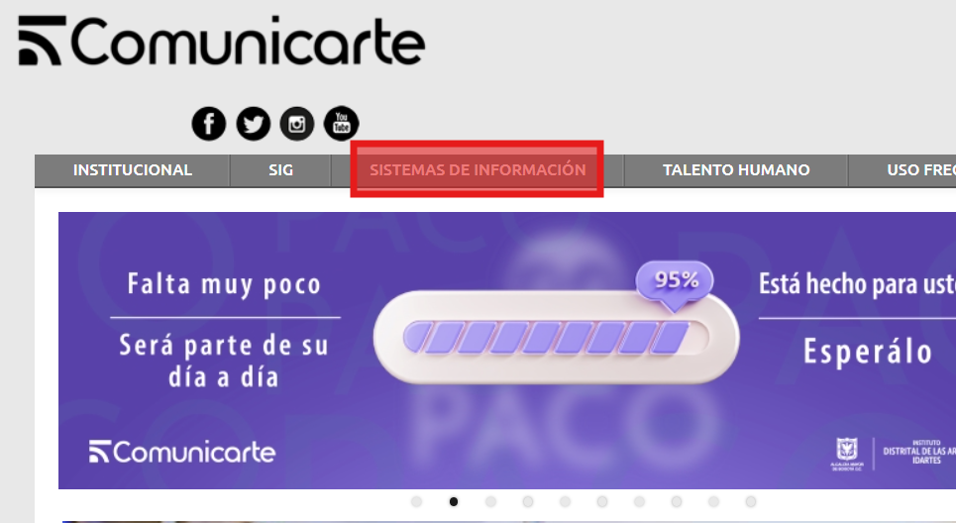

3. Haga clic en "PANDORA".

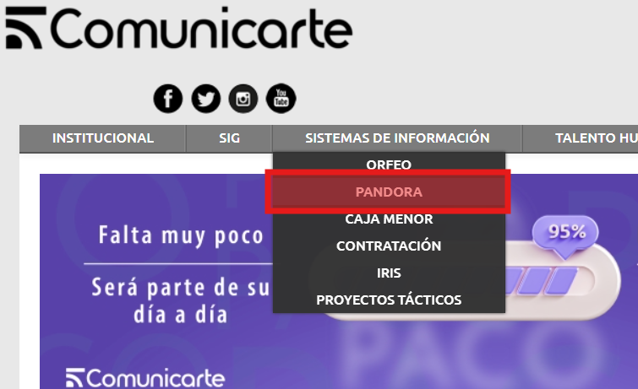

4. Inicie sesión con su usuario de red.

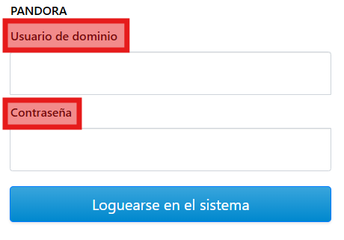

**También debe ir en Usuarios Sistemas de Información**

**PREGUNTA 2**

1. No puedo iniciar sesión: "Usuario o clave inválida"

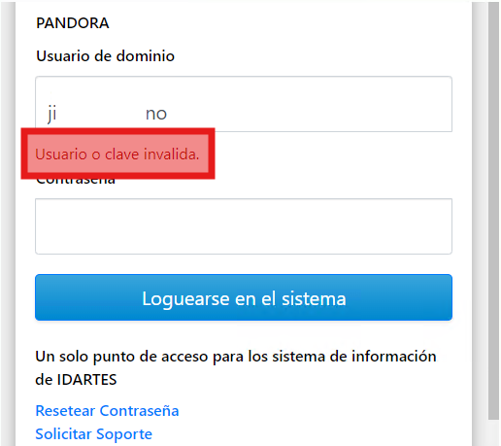

Si al ingresar sus credenciales aparece el mensaje "usuario o clave inválida", verifique el estado de su usuario para determinar la acción a realizar siguiendo estos pasos:

1. Acceda a la opción "Resetear Contraseña"

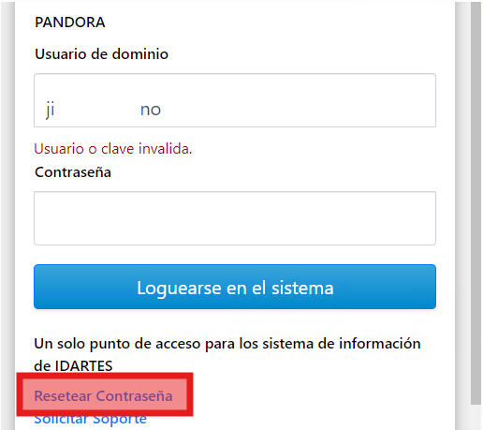

2. Siga el paso a paso del tutorial para restablecer su contraseña: <https://www.youtube.com/watch?v=uWqCayufimw&t=24s>

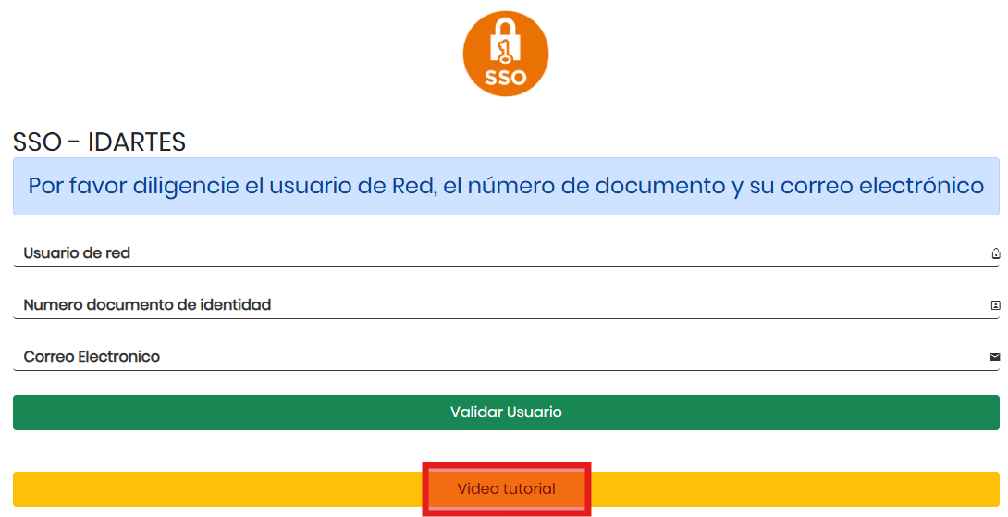

3. Si el sistema indica que su usuario ha expirado:

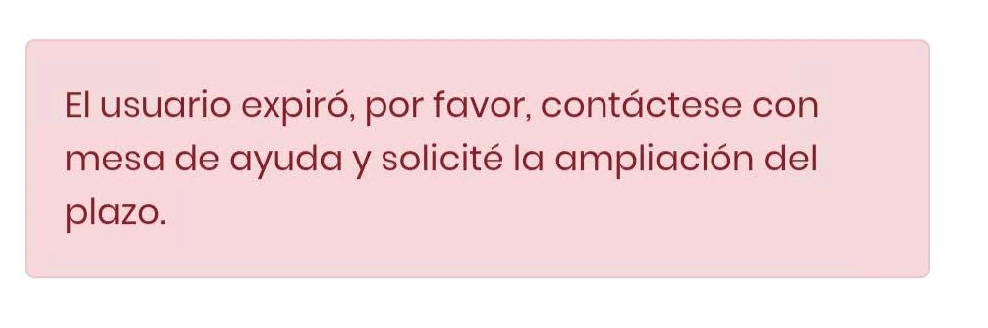

* Envíe un correo a Mesa de Ayuda: soporte.ti@idartes.gov.co
* Adjunte sus datos y el extracto de condiciones y/o adición o prórroga para gestionar la reactivación de su usuario.

**PREGUNTA 3**

1. Cuando ingreso mis credenciales, me dirige a un formulario donde debo ingresar mis datos, pero después de diligenciarlos no me permite ingresar

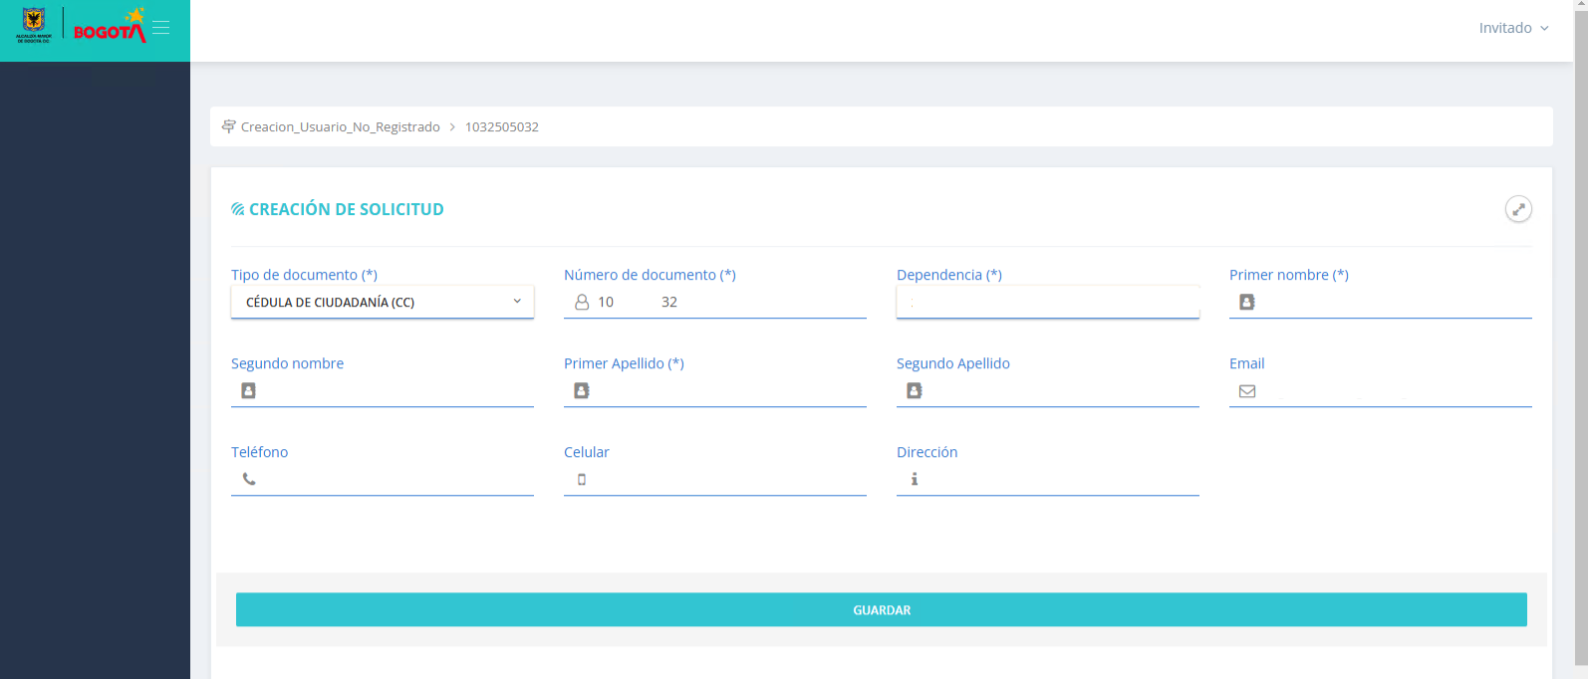

Este problema ocurre porque su usuario de Pandora aún no ha sido asignado.

La asignación del usuario depende del proceso de contratación que se realiza internamente en cada área.

Para solucionarlo:

1. Comuníquese con su supervisor o con el responsable de su contrato e infórmele que no puede ingresar a Pandora.

2. Su supervisor deberá verificar el estado de su contrato y, realizar el proceso de iniciación y parametrización en las aplicaciones correspondientes (Sistema de Contratación y Pandora).

3. Si su supervisor confirma que el proceso ya fue realizado, verifique el número de documento que arroja la página:

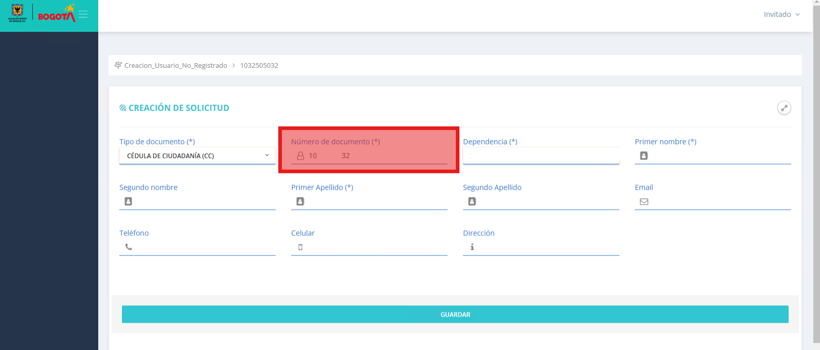

4. Envíe un correo a Mesa de Ayuda: soporte.ti@idartes.gov.co, con la siguiente información:

* Nombre completo:
* Número de documento:
* Número de contrato:
* Descripción: Solicitud de verificación del número de documento asignado a su usuario de red.

**Informes de pago**

**Contratista**

1. Soy contratista antiguo, y no me sale mi nuevo contrato

La asignación del nuevo contrato la realizan directamente en el área.

Por favor, verifique con el supervisor del contrato el inicio del contrato en las aplicaciones (Sistema de contratación y Pandora) correspondientes para que se pueda visualizar el nuevo contrato.

1. Me dice que no tengo supervisor asignado
2. Mensaje en el periodo del informe “debe ser > a fecha inicio”

Esta inconsistencia se debe a que no se está utilizando un navegador compatible con Pandora. Es importante tener en cuenta que los navegadores recomendados son Chrome y Edge. Por favor ingresar exclusivamente desde estos navegadores para garantizar que el proceso se realice sin inconvenientes ni inconsistencias.

1. Cuando clic en +AGREGAR un nuevo anexo me sale “Algo salió”
2. Aviso Información incompleta

Este error se debe a que no se ha diligenciado en su totalidad la información obligatoria, al momento de dar en OK, debemos verificar todo el formulario y este nos traerá en rojo los campos que aún no están diligenciados.

1. Cuando finalizo y le doy enviar a mi informe me sale “Algo salió mal”

Para que el informe de pago se cargue de manera exitosa, primero se deben diligenciar los campos solicitados o como mínimo la fecha del periodo del informe, adjuntar los documentos necesarios, y guardar en edición el informe SIN FINALIZAR. Posteriormente, se debe ingresar y guardar con la opción ENVIAR

1. Cuando finalizo y digito mi código me sale aviso “Orfeo”
2. No puedo editar mi informe que ya cree o me devolvieron
3. Opción correcta:

Para realizar las correcciones a los informes se debe ingresar desde la opción de "Gestión", la misma donde se crea el informe.

Damos en el botón de consultar y nos traerá el informe para editar

1. Doy en consultar y no me sale:

Estas fechas están parametrizadas para que dentro los rangos colocados allí, busque los informes modificados o iniciados. Lo que quiere decir que buscara los informes que fueron modificados hasta la fecha fin.

Recomendamos que al momento de ingresar al módulo de informe de pago no modifiquemos las fechas sugeridas por el sistema, si queremos buscar un borrador o informe actual.

1. Me devolvieron mi informe desde tesorería como puedo corregirlo

Reinicio de firmas

1. A

Apoyos o supervisor

1. Aviso: Algo salió mal, Los siguientes usuarios tienen el código expirado!

Todos los informes requieren ser firmados electrónicas, esta firma es validada por medio de un código que recibe cada uno de los usuarios a su correo electrónico, por seguridad cada uno de estos códigos tiene una duración de 15 días calendario.

Solución:

https://www.youtube.com/watch?v=j6dxrQwHJI8

1. a